TWJS-02A型 维修电工技师、高级技师技能实训考核装置

根据国家劳动和社会保障部职业技能鉴定中心为维修电工技师、高级技师的职业培训与技能鉴定而研制的，它集PLC、通信模块、变频器、触摸屏、模拟实训对象、仿真软件、组态软件于一体。适合PLC可编程控制、变频调速控制、网络通讯实训教学及技师技能鉴定考核。
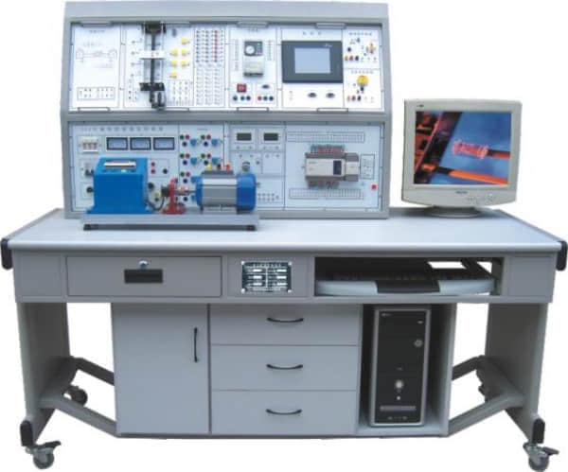
一、装置特点
（一）本套系统含教师主站和学生从站实训装置，每套实训装置均由控制屏、实训桌、PLC主机组件、通信模块、变频器、触摸屏、实训模块等组成。
（二）采用挂件结构，具有开关量、模拟量、变频调速、控制对象、触摸屏、总线通信等单元，能完成逻辑、模拟、过程、运动等的控制实训教学。
（三）工控网络组态监控实训教学：通过RS-485现场总线网络，将学生装置（从站）PLC和教师主站PLC系统进行连接。学生装置（从站）的PLC运行PLC控制对象的程序。利用网络集中监控的功能，教师主站PLC可以对网络进行实时监控，符合现场控制要求。每个学生单独可以进行操作控制，通过PLC可以完成对上述各种实训对象的控制，并通过MCGS组态软件进行实时监控。
（四）装置设有电压型和电流型漏电保护器，各电源输出均有监示及短路保护等功能，各测量仪表均有可靠的保护功能，使用安全可靠，同时控制屏还设有定时器兼报警记录仪，记录实训考核时间及误操作次数。

二、技术性能
1.输入电源：三相四线（或三相五线）～380V±10% 50Hz
2.工作环境：温度-10℃～+40℃ 相对湿度＜85%(25℃) 海拔<4000m
3.装置容量：＜0.5KVA
4. 外形尺寸：1630mm×730mm×1300mm
5. 安全保护：具有漏电压、漏电流保护装置，安全符合国家标准。

三、实训装置的基本配置及功能
实训装置由控制屏、实训桌、三菱主机实训组件、实训模拟对象挂箱（含丰富的工业现场设备模拟实训对象）、实物对象、变频器挂箱、触摸屏挂箱、交流电机、接触器、总线单元、通信模块、工控组态软件、仿真软件、电机导轨及测速机构等组成。
（一）控制屏（铁质双层亚光密纹喷塑结构，铝质面板）
1、三相四线380V交流电源经空气开关后给装置供电，电网电压表监控电网电压，设有带灯保险丝保护，控制屏的供电由钥匙开关和启停开关控制，同时具有漏电告警指示及告警复位。定时器兼报警记录仪：平时作时钟使用，具有设定时间、定时报警、切断电源等功能；还可自动记录由于接线或操作错误所造成的漏电告警次数。
2、直流电源：直流电压0～15V可调输出一路，直流电流0～20mA可调输出一路。
3、直流电压/电流表：由三位半A/D转换器ICL7107和四个LED共阳极红色数码管等组成，电压表量程0～200V、输入阻抗为10MΩ、精度0.5级；电流表量程0～200 mA、精度0.5级。4、功能模块：八位电平显示、八位逻辑电平输出、八只点动开关、一组楼层及方向显示、八音盒、直流24V继电器、信号转换座若干。
5、FX主机实训组件：配置三菱FX1N-40 mR主机，集成数字量I/O（24路数字量输入），FX1N-485BD通信模块（2路A/D输入、1路D/A输出）及RS-485通信模块，配套SC-09编程电缆。

（二）实训挂箱
序号 | 实训考核模块 | 序号 | 实训考核模块
1 | 抢答器/音乐喷泉 | 10 | 工业洗衣机/电镀生产线
2 | 装配流水线/十字路口交通灯 | 11 | 步进电机/直线运动
3 | 水塔水位/天塔之光 | 12 | 直流电机控制/温度控制
4 | 自动送料装车/四节传送带 | 13 | 皮带运输机
5 | 多种液体混合装置 | 14 | 隧道风机
6 | 自动售货机 | 15 | 继电接触控制
7 | 自控轧钢机/邮件分拣机 | 16 | 三菱FR-S520SE-0.4KW（带RS485）
8 | 机械手控制/自控成型机 | 17 | 5.7英寸Eview500，256色
9 | 四层电梯

四、电机导轨、光码盘测速系统及数显转速表：包括日本欧姆龙1024光电编码器及固定电机的导轨等。在导轨面板上设有五位数显转速表，显示当前转速；同时设有光电编码信号输出，包括A、B两个通道；同时还具有电压反馈信号。

五、三相鼠笼异步电机：交流380V/△

六、实物模型（用户根据需要进行选购）
1、JDM-01挖土机
2、JDM-01推土机
3、JDM-01机械手实训模型
4、JDM-01小车运动控制系统实训模型
七、实训桌
实训桌为铁质双层亚光密纹喷塑结构，桌面为防火、防水、耐磨高密度板；左右设有两个大抽屉（带锁），用于放置工具及资料，电脑桌联体设计，造型美观大方。
八、实训项目
（一）PLC模拟对象基本应用实训
1.电动机点动与自锁控制
2.电动机正反转控制
3.电动机带延时正反转控制
4.电动机星/三角换接起动控制
5.抢答器控制（优先级、数值运算）
6.数码显示控制
7.装配流水线控制
8. 音乐喷泉控制
9.天塔之光控制（闪烁、发射、流水型）
10.水塔水位控制（自动/手动，自诊断）
11.十字路口交通灯控制（声效、自动/手动）
12.自动送料装车系统控制
13.四节传送带控制
14.多种液体混合装置控制
15.机械手控制
16.自控轧钢机控制
17.邮件分拣机控制
18. 自控成型机控制
19.自动售货机控制
20.四层电梯控制
21.自动洗衣机控制
22.步进电机控制
23.直线运动控制
24.电镀生产线控制
25.温度控制控制
26.直流电机控制
27.皮带运输机控制
28.隧道风机控制

（二）PLC、变频器、触摸屏的综合应用实训
29.变频器功能参数设置与操作
30.变频器报警与保护功能
31.变频器无级调速
32.变频器控制电机正反转
33.外部端子点动控制
34.多段速度选择变频调速
35. 外部模拟量（电压/电流）变频调速
36.瞬时停电启动控制
37.PID变频调速控制
38.PLC控制变频器外部端子的电机正反转
39.基于PLC的程序运转控制
40.基于PLC模拟量控制变频开环调速
41.基于PLC通信方式的变频器开环调速
42.基于PLC通信方式的速度闭环定位控制
43.基于PLC模拟量方式的变频器闭环调速
44.PLC与人机界面触摸屏通讯控制
45.PLC、人机界面触摸屏与变频器通讯控制
46.PLC与人机界面触摸屏数字量调速
47.PLC与人机界面触摸屏模拟量调速
（三）现场总线网络通信技术实训
48.基于MCGS的RS-485网络通信技术
（四）PLC控制实物模型应用实训（选购）
49.小车运动控制实操（完成小车定位、方向选择行驶等）
50.机械手实操（完成物体抓取、机械手旋转定位等）
51.挖土机工作实操（完成挖土机运土、卸土等机械动作）
52.推土机工作实操

